Modalités des emprunts :
>> Durée du prêt : en moyenne 1 période scolaire <<
>> L’emprunt du matériel est GRATUIT pour les associations affiliées <<
>> Merci de préciser la quantité de matériel souhaitée <<

Matériel disponible à l’USEP
Sécurité
- casques vélo
- gilets jaunes
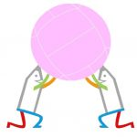
Sports collectifs ou coopératifs
- ballons : rugby (3 sacs de 12), football, handball
- 15 ballons de basket
- 3 sacs de kin ball (si chambre à air percée, la remplacer)

- 4 cages de tchouk ball

- 3 parachutes (16 poignées)

- flags (ceinture drapeaux)


Escrime

- 4 lots d’escrime de 12 kits chacun (Attention vestes rendues lavées ou 45€ de frais de nettoyage)

Jeux de raquettes
- raquettes de mini tennis + balles
- raquettes de badminton + volants
- 3 kits transportables (filets de 6 m + poteaux)
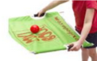
- raquettes et balles de tennis de table
- 3 sacs de 16 kits de coxibolas + 8 balles

Athlétisme
- haies
- javelots en mousse
- vortex
- poids – medecine-ball – balles lestées
- témoins relais plastique
- mallettes de 15 chronomètres
- bandes de marquage au sol

Jeux traditionnels
- quilles bretonnes = 2 kilhou khoz
- 2 jeux de boules molles (soft pétanque)
- rampeau (jeu de palets)
- cordes
- bertole (jeu de jonglage)
- 2 jeux de kubb
- 5 jeux de molkky

Jeux handisport

- 9 ballons sonore et 6 tapis de sol
- 4 sarbacanes et 2 cibles
- 1 jeu de Boccia : 13 boules avec gouttières

Jeux d’équilibre
- Pédalos
- Slake line (sangle de funambulisme)

Autre matériel à disposition :
- mégaphone, plots, chasubles, sifflets, 6 tapis de sol…
- documents pédagogiques…

Le kit « Les enfants font leurs jeux » est disponible !!
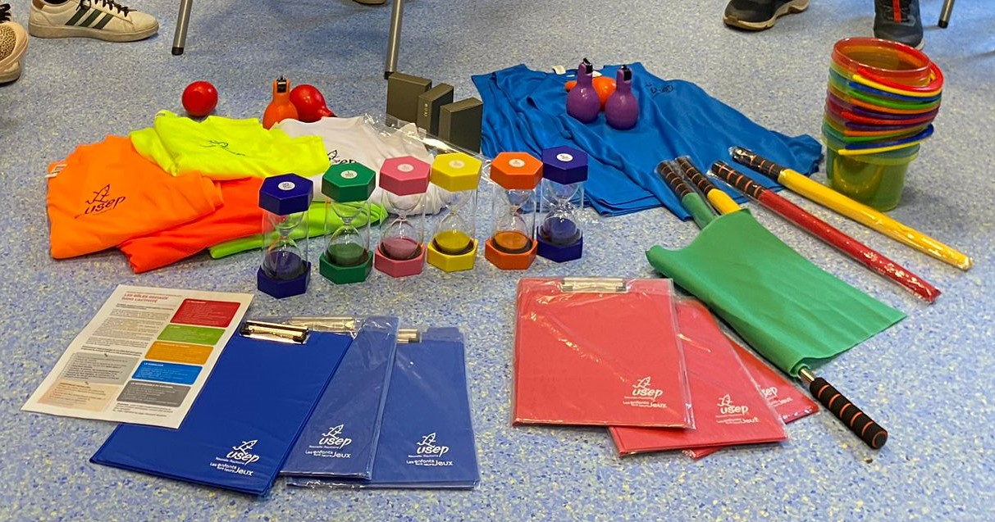
Ce kit (parfait pour organiser une RSAOP) contient : 30 chasubles (5 x 6 coloris), 12 sceaux de marque, 6 drapeaux signaleurs, 6 sabliers de durées différentes, 3 chronomètres, 4 clochettes « buzzer », 6 sifflets poires, 1 sac de transport, 6 portes documents.

